GRUPPO LAVORATORI ANZIANI SMAT  Corso XI Febbraio, 14 - 10152 TORINO  Segreteria presso CRAL SMAT  Strada Vicinale del Nobile, 12 – 10131 Torino  Indirizzo e-mail: smatgla@gmail.com | 

Verbale della 62^ Assemblea Annuale dei Soci

Sabato 24 aprile 2024

Il giorno 20 aprile 2024, presso il RISTORANTE DI CREA, Situato nella piazza dell'omonimo Santuario, è stata Convocata pez le ore 11.00 l'assemblea ordinaria dei Soci del Gruppo Lavoratori Anziani SMAT. Stabilito che il numero dei soci presenti era in quel momento insufficiente per raggiungere il numero legale, si è deciso di rinviare l'assemblea alle ore 1200 in seconda convocazione. Quindi constatato che dei 93 partecipanti erano presenti 65 soci effettivi aventi diritto al voto, il Presidente PRESTINI Riccardo dichiara aperti i lavori, e dopo i saluti ed i ringraziamenti di rito, ricorda che, visto il grande ricambio generazionale avvenuto negli ultimi anni in Azienda, sono in programma alcune iniziative con lo scopo di far conoscere questa nostra realtà a tutti i nuovi assunti. Inoltre accenna che verranno prese in considerazione e proposte ai Soci eventuali gite di un giorno, come ulteriore momento di aggregazione tra gli iscritti. Il Presidente terminato il suo intervento passa la parola al Tesoriere MANCONE Giuseppe, perché esponga all'assemblea il rendiconto economico dell'anno 2023 che si allega al presente verbale:

ENTRATE | Euro |  | USCITE | Euro
Iscrizioni soci pensionati 2023 Cassa | 20,00 |  | Spese generali | 32,00
Iscrizioni soci pensionati 2023 Banca | 40,00 |  | Spese di cancelleria | 87,80
Iscrizioni soci pensionati 2024 Cassa | 60,00 |  | Spese postali | 125,00
Iscrizioni soci pensionati 2024 Banca | 310,00 |  | Spese rappresentanza | 329,00
Iscrizioni soci pensionati 2025 Cassa | 260,00 |  | Prelievo Bancomat
Iscrizioni soci pensionati 2025 Banca | 420,00 |  | Costo prelievo su altra banca
Iscrizioni soci dipendenti 2024 Cassa | 40,00 |  | Bonifico costo bus | 1.150,00
Iscrizioni soci dipendenti 2024 Banca | 2.660,00 |  | Costo Bonifico | 1,48
Contributo soci vari 2024 Banca |  |  | Imposta di bollo | 100,07
Contributo soci vari 2024 Cassa | 95,00 |  | Costo fisso C/C | 210,12
Contributo soci vari 2025 Cassa | 245,00 |  | Competenze (interessi/oneri) | 0,23
Contributo soci vari 2025 Banca | 80,00 |  | Assemblea annuale Cassa | 1.500,00
Assemblea annuale Cassa | 1.370,00 |  | Assemblea annuale Banca | 1.700,00
Assemblea annuale Banca | 690,00 |  | Mancata partecipazione Assemblea | 45,00
Competenze (interessi/oneri) | 0,15 |  | Defunti 11/11/2024 Cassa | 2.000,00
Commemorazione Defunti Cassa | 1.350,00 |  | Defunti 11/11/2024 Banca | 1.400,00
Commemorazione Defunti Banca | 700,00 |  | Totale USCITE | 8.680,70
Totale ENTRATE | 8.340,15

Dopo il parere favorevole del Collegio dei Revisori dei Conti, l'assemblea approva all'unanimità. Non essendoci null'altro da dire, il Presidente ringrazia nuovamente tutti i convenuti, dichiarando chiusa l'assemblea alle ore 13,00 e dando inizio al pranzo Sociale.

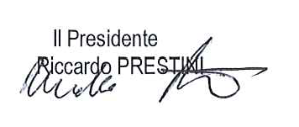
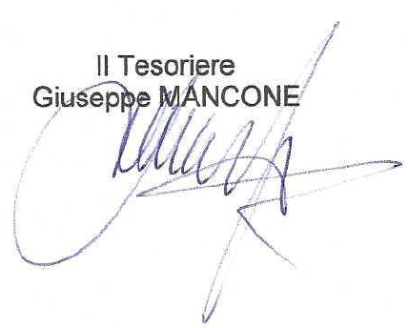

/Segretario

